ESCUELA DE COMERCIO N°1 PROFESOR “JOSÉ ANTONIO CASAS”

ANEXO XIII
Espacio Curricular: HISTORIA I
Curso: 1° año Divisiones: 1ra, 2da,3ra, 4ta, 5ta, 6ta, 7ma y 8va. Turnos: Mañana y Tarde
Docentes: Cristina Argañaraz, Laura Colla, Evelina Delgado, Mirta Nieve, Alejandra Velázquez y Mabel Varela.
EJE III: “EL LEGADO DEL MUNDO OCCIDENTAL: las Civilizaciones del Mediterráneo” Saberes: Antigüedad clásica: los griegos. Grecia: ubicación geográfica

(copiar en carpeta, no imprimir)
TP 13

LAS CIVILIZACIONES DEL MEDITERRÁNEO
El Mar Mediterráneo, situado entre Europa, Asia y África, tiene una importancia histórica fundamental. Durante varios siglos, antes, durante y después de Cristo, fue el escenario en torno al cual creció y se desarrolló la civilización europea.
Estas civilizaciones, cuyo legado recibimos fundamentalmente a través de España, es el resultado de un valioso proceso cultural en el que Grecia y Roma hicieron los primeros e importantes aportes, enriquecidos luego por el cristianismo. En su conjunto el mensaje greco-romano-cristiano constituye la esencia del mundo clásico que perdura como base de nuestra identidad.

ANTIGÜEDAD CLÁSICA: LOS GRIEGOS
GRECIA: Ubicación geográfica
El país de Grecia se encuentra en la región de Europa Meridional, en la Península de los Balcanes y se la llama también Península Helénica por ser los “HELENOS” sus fundadores y primeros habitantes.
Sus límites son:
MACEDONIA
N
MAR JÓNICO O E MAR EGEO

S
MAR DE CRETA Y MAR MEDITERRÁNEO

Comprende tres regiones o zonas geográficas:
- Grecia Continental o HÉLADE cuya ciudad más importante es ATENAS.
- Grecia Peninsular o PELOPONESO cuya ciudad más importante es ESPARTA.
- Grecia Insular compuesta por: Grandes Islas como ser EUBEA, CRETA y RODAS; y los Archipiélagos o Islas Menores llamados: JÓNICAS, CÍCLADAS Y ESPÓRADAS.

De estas tres regiones, la última (Grecia Insular) reviste particular importancia. Es aquí donde encontramos los primeros focos de civilización, como la Cretense, en la ISLA DE CRETA.

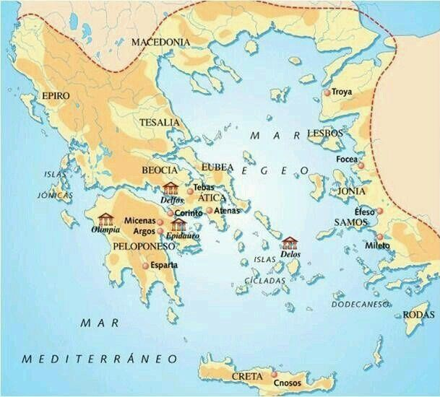

CONSIGNAS:
Ubicar geográficamente
- Limites; mares; continentes
- Grecia continental
- Grecia peninsular
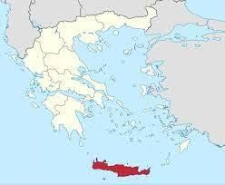
4
-

Grecia insular

